Кристаллическая структура новых комплексов [Pb(ReO₄)(X)(18-краун-6)],
X = Cl, Br, I
Чачин П.А.
Студент, 3 курс специалитета
Московский государственный университет имени М.В.Ломоносова,
химический факультет, Москва, Россия.
Лаборатория арктической минералогии и материаловедения, Кольский научный центр, Апатиты, Россия.
E-mail: chachin2022@gmail.com
Комплексы свинца с (поли)макроциклическими лигандами обладают достаточно разнообразной химией. При взаимодействии катиона Pb²⁺ с 18-крауном-6 и его производными в большинстве случаев образуются псевдо-плоские «сатурно-образные» комплексы [Pb(18C6)]²⁺, так что места «сверху» и «снизу» могут быть заняты крупными монодентатными лигандами [1].
В настоящей работе получены асимметричные комплексы [Pb(ReO₄)(X)(18C6)] (X = Cl, Br, I; 18C6 = 18-краун-6). Сравнительно крупный анион ReO₄⁻ с достаточно большим расстоянием между атомами кислорода может координироваться к катиону Pb²⁺ только монодентатно, также координируются и анионы Cl⁻, Br⁻, I⁻. Насыщение координационной сферы Pb²⁺ гексадентатной молекулой краун-эфира приводит к тому, что структура является островной, построенной из отдельных молекул (Рис. 1).
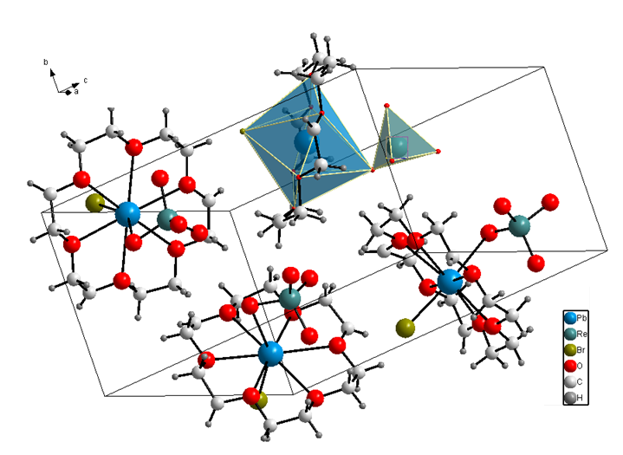
Рис. 1. Кристаллическая структура комплекса [Pb(ReO₄)(Br)(18C6)].

Бесцветные игольчатые кристаллы образуются при охлаждении водных растворов, содержащих PbX₂, Pb(ReO₄)₂ и 18C6 (X = Cl, Br, I) в мольном соотношении 1:1:(2–3), от 100 до 25°С. Все три соединения кристаллизуются аналогично в нецентросимметричной пространственной группе Pca2₁, и иллюстрируют возможность образования ацентричной структуры из нецентросимметричных комплексов, при их упаковке приблизительно по типу «голова к хвосту». Ранее сходная упаковка найдена нами для сходного по составу соединения [Pb(ReO₄)(HCOO)(18C6)].

Автор благодарит С.М. Аксенова (Кольский научный центр РАН) за проведение рентгеноструктурного анализа.
Литература
1.Swidan A., Macdonald C.L.B. Polyether complexes of groups 13 and 14. // Chem. Soc. Rev. 2016. Vol. 45. P. 3883-3915.

